CARTA DE PATROCINIO TORNEO DELIBERA 2018

En el marco de la 10ª versión del Torneo Delibera, organizado por la Biblioteca del Congreso Nacional, el Senador, Manuel José Ossandón Irarrázabal, quien firma este documento, hace explícito su adhesión y patrocinio a la Iniciativa Juvenil de Ley "De subvención para calefacción sustentable en la zona centro-sur de Chile” del Complejo Educacional Monseñor Guillermo Hartl, Región de la Araucanía, la cual propone:

- Que toda persona tiene derecho a poseer calefacción en su casa habitación que genere condiciones mínimas de bienestar.

- Acceder a un subsidio estatal que posibilite instalar en su casa habitación calefactores no contaminantes, en relación al tipo de residencia y sus características. El subsidio dependerá de la situación socioeconómica de la persona, junto con ser proporcional a los precios del mercado y a la zona a la cual pertenezcan, en los cuales 5 UF representaran el mínimo, y 100 UF el máximo disponible.

- La creación y puesta en práctica, por parte de los municipios, de programas que fomenten y promocionen el uso de calefacción sustentable, de esta manera, se generará conciencia sobre los efectos de la contaminación, tanto del medioambiente como de interiores.

Las presentes siendo cualidades generales respecto al proyecto trabajado por cuatro estudiantes de tercer y cuarto año medio quienes proponen mejorar la calidad de vida de las personas mediante una iniciativa centrada en la calefacción sustentable.

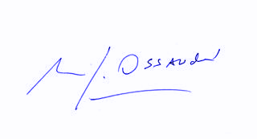
Manuel José Ossandón Irarrázabal
Senador

